РОССИЙСКАЯ ФЕДЕРАЦИЯ
ДЕПАРТАМЕНТ ОБРАЗОВАНИЯ МЭРИИ Г. О. ТОЛЬЯТТИ

МУНИЦИПАЛЬНОЕ БЮДЖЕТНОЕ ОБРАЗОВАТЕЛЬНОЕ
УЧРЕЖДЕНИЕ ДОПОЛНИТЕЛЬНОГО ОБРАЗОВАНИЯ

«ДВОРЕЦ ДЕТСКОГО И ЮНОШЕСКОГО ТВОРЧЕСТВА»

ГОРОДСКОГО ОКРУГА ТОЛЬЯТТИ

445051, Самарская область, г. Тольятти, пр-т Ст. Разина, 99 телефон (8482) 34 -50 -90, 34 -51-31, факс 34-33-89, e-mail: ddut@edu.tgl.ru

Информационно-коммуникационная технология Smart Notebook
как перспективный современный метод обучения.

в номинации: Методические рекомендации для педагогических работников системы дополнительного образования детей технической направленности.

Автор:
Богданова Ирина Сергеевна,
педагог дополнительного образования
МБОУДО «ДДЮТ»

г.Тольятти, 2018 год
Аннотация
Потребность в совершенствовании занятий по техническому творчеству с целью развития творческих способностей младших школьников актуальна для сегодняшнего дня. Опыт показывает, что дети с интересом занимаются и моделированием, конструированием и решением теоретических творческих задач.
Наблюдения показали, что младшие школьники, регулярно посещающие занятия по дополнительной общеобразовательной общеразвивающей программе «Школа начального технического творчества» точнее рассуждают, легче делают выводы, успешнее и быстрее справляются с задачами по разным учебным предметам. Работая по программе, обучающиеся проводят исследования в области архитектуры, математики, черчения. Таким образом, осуществляются межпредметные связи.
В настоящее время произошло обновление методического обеспечения образовательного процесса в связи с широким внедрением информационных технологий, таких как: мультимедийные презентации, использование чертежей и технологических карт в электронном виде, материалов сети Интернет.
Для успешной работы педагогу необходимо идти в ногу со временем и использовать информационные компьютерные технологии, а именно интерактивную доску Smart Notebook, что в значительной степени повысит творческий и интеллектуальный потенциал детей. Smart Notebook предоставляет педагогу прекрасные возможности для индивидуализации и дифференциации обучения, отработки навыков, использования различных цифровых образовательных ресурсов, постоянного доступа к различным Интернет-ресурсам, организации взаимодействия между учащимися. Данный материал ориентирован на педагогов дополнительного образования, работающих по программам технической направленности с детьми младшего школьного возраста.
Цель данной разработки помочь педагогам перестроить мышление от создания стандартной презентации к интерактивному занятию с полноценной подготовкой и реализацией материала с использованием больших ресурсов Smart Notebook. По достижению данной цели, решаются следующие задачи:
- помочь в осознании значимости использования возможностей Smart Notebook для повышения творческого и интеллектуального потенциала обучающихся;
-побуждать к формированию нового вида взаимодействия на занятии с обучающимися;
-повысить мотивацию, активность и сознательность детей в усвоении новых знаний.
- вовлечь учащихся в активную познавательную деятельность, формировать мышление высокого уровня;
- индивидуализировать и дифференцировать обучения;
- создать на уроке высокотехнологичную информационно-образовательную среду.

- Цель и задачи использования Smart Notebook на занятиях по техническому творчеству.
В данное время меняются цели и задачи, стоящие перед современным образованием. Качество подготовки учащихся определяется содержанием образования, технологиями проведения урока, его организационной и практической направленностью, его атмосферой, поэтому необходимо применение новых педагогических технологий в образовательном процессе.
Цели использования информационных технологий, а именно Smart Notebook:
1. Развитие конструктивного, алгоритмического мышления, благодаря особенностям работы в программе; развитие творческого мышления за счет уменьшения доли репродуктивной деятельности; формирование информационной культуры, умений осуществлять обработку информации.
2. Подготовка обучаемых средствами информационных технологий к самостоятельной познавательной деятельности.
3. Повышение качества и эффективности процесса обучения за счет реализации возможностей информационных технологий; выявление и использование стимулов активизации познавательной деятельности.
На занятиях технического направления это наглядное представление объектов и явлений; изучение конструирования по законам геометрии, физики, черчения; моделирование изготавливаемых объектов.
Использование Smart Notebook способствует:
- экономии времени на уроке;
- глубине погружения в материал;
- повышению мотивацию обучения;
- интегративному подходу в обучении;
- возможности одновременного использования аудио-, видео-, мультимедиа - материалов;
- формированию коммуникативной компетенции обучающихся, которые становятся активными участниками занятия не только на этапе его проведения, но и при подготовке, на этапе формирования структуры занятия;
- привлечению разных видов деятельности, рассчитанных на активную позицию обучающихся.

- Преимущества информационно-коммуникационной технологии Smart Notebook как перспективного современного метода обучения.
Преимущества для преподавателя:
- позволяет преподавателям объяснять новый материал из центра класса.
- поощряет импровизацию и гибкость, позволяя преподавателям рисовать и делать записи поверх любых приложений и веб-ресурсов.
- предоставляет возможность сохранять и распечатывать изображения с доски, включая любые записи, сделанные во время занятия, не затрачивая при этом много времени и сил и упрощая проверку усвоенного материала.
- вдохновляет преподавателей на поиск новых подходов к обучению, стимулирует профессиональный рост.
Преимущества для обучающихся:
- делает занятия интересными и развивает мотивацию.
- предоставляет больше возможностей для участия в коллективной работе, развития личных и социальных навыков.
- позволяет использовать различные стили обучения, преподаватели могут обращаться к всевозможным ресурсам, приспосабливаясь к определенным потребностям.
- обучающиеся начинают понимать более сложный материал в результате более ясной, эффективной и динамичной подачи материала.
- обучающиеся начинают работать более творчески и становятся уверенными в себе.
- отсутствует необходимость в клавиатуре, чтобы работать с этим оборудованием, таким образом, повышается вовлеченность обучающихся начальных классов или детей с ограниченными возможностями.

- Интерактивная доска Smart Notebook - широкие возможности.
К сожалению, эффективность использования интерактивной доски на занятиях зачастую сводится к нулю. Не зная, как разобраться с программой Smart Notebook некоторые учителя используют интерактивную доску как экран для проектора. Другие используют её вместо обычной учебной доски с мелом, нанося надписи и рисунки на поверхности интерактивной доски специальным маркером или просто пальцем.
Возможности среды интерактивной доски с этим программным обеспечением велики и разнообразны, что, безусловно, требует дополнительного времени и практики для совершенствования навыков работы. Как следствие, интересные, увлекательные занятия с вовлечением всех обучающихся, практические навыки отрабатываются параллельно объяснениям педагога с наглядной демонстрацией.
Причём, в отличие от обычной презентации, каждая страница Notebook в процессе урока интерактивна, с ней могут работать учитель и ученики, изменяя её содержание, внося любой текст, перемещая, удаляя и добавляя различные объекты с помощью набора предоставленных инструментов. И все это непосредственно у доски! В процессе занятия предоставляется доступ к медиа файлам сети Интернет, ауди сопровождению, к библиотеке картинок, фотографий, к возможности использования хранилища Google 3D Warehouse и разработки занятий других педагогов.
Помимо этого, при использовании инновационного оборудования документ-камеры наглядность изучаемого материала значительно возрастает. Это возможность демонстрации мелких объектов большому количеству зрителей одновременно. Все учебные объекты, макеты, процесс складывания деталей, бумагопластика, которые ранее демонстрировались в натуральную величину, теперь представляются во весь экран. При проецировании на экран объектов, схем, демонстрации динамических процессов (складывание, склеивание, соединение, вырезывание), возрастает интерес и внимание обучающихся. В сознании учащихся младшего школьного возраста легко создаются чёткие зрительные образы, облегчающие поминание изучаемого материала.
Для большинства учителей стремительный прогресс в области информационных и коммуникационных средств добавляет стрессовые ситуации. Однако нынешние и будущие школьники уже родились в условиях постоянных технических преобразований, для них это естественно — компьютер, Интернет, мобильный телефон, технические новинки. В большинстве своем, они схватывают приемы работы с новыми устройствами моментально, а то и предчувствуют их, не имея психологического барьера. Поэтому необходимо, чтобы педагог и обучающийся работали в атмосфере сотрудничества, объединяя опыт и мудрость со смелостью и азартом. Это тоже играет важную роль в том, насколько успешна будет учебная деятельность.
- Практика использования интерактивной доски и программного обеспечения Smart Notebook в моей педагогической практике на занятиях по программе «Школа начального технического творчества».
Практический опыт работы в МБОУДО «ДДЮТ» с интерактивной доской показывает, насколько это удобный инструмент, идеально подходящий для работы педагога. Рассмотрим возможность применения интерактивной доски Smart Notebook на занятии «Симметрия вокруг нас» по программе «Школа начального технического творчества» для детей 7-9 лет.
На этих занятиях обучающиеся первого года обучения знакомятся с инструментами черчения, чертежами, развертками геометрических фигур; конструируют модели транспорта, технические объекты; изучают правила моделирования из бумаги, бумагопластику и т.д. Каждое занятие планирую с использованием Smart Notebook.
Тема занятия «Симметрия вокруг нас». Цель: сформировать понятие симметрии, познакомить с видами симметрии, правилами определения симметричных объектов и конструирование их на плоскости.
На рисунке 4.1. представлен скриншот страницы. Не всем дается с легкостью чертить циркулем для доски и такими же огромными угольниками, и делать все быстро и аккуратно. На помощь приходит Smart Notebook и функция «инструмент измерения»: линейка. С помощью перемещения линейки и вращения в плоскости, обучающиеся находили симметричные объекты (в данном случае, в природе) и проводили оси симметрии, делая замеры. Все измерения производятся самими обучающимся.
Объекты насекомых и лягушки были взяты из галереи «Интерактивные средства и мультимедиа», при нажатии на которые воспроизводится звук кваканья лягушки, шум крыльев стрекозы.
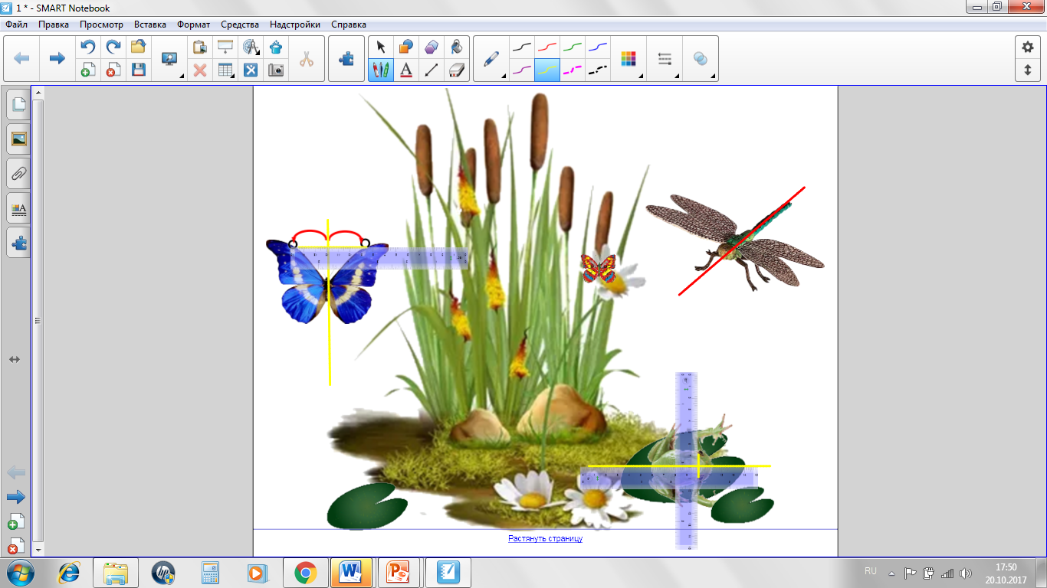
Рис. 4.1 Скриншот страницы занятия, разработанного Smart Notebook, позволяющее продемонстрировать основные свойства, например, осевой симметрии.
При выполнении чертежа осевой симметрии, обучающиеся приглашаются к доске, чертят соответствующие линии, объясняя алгоритм начертания. Рис.4.2.
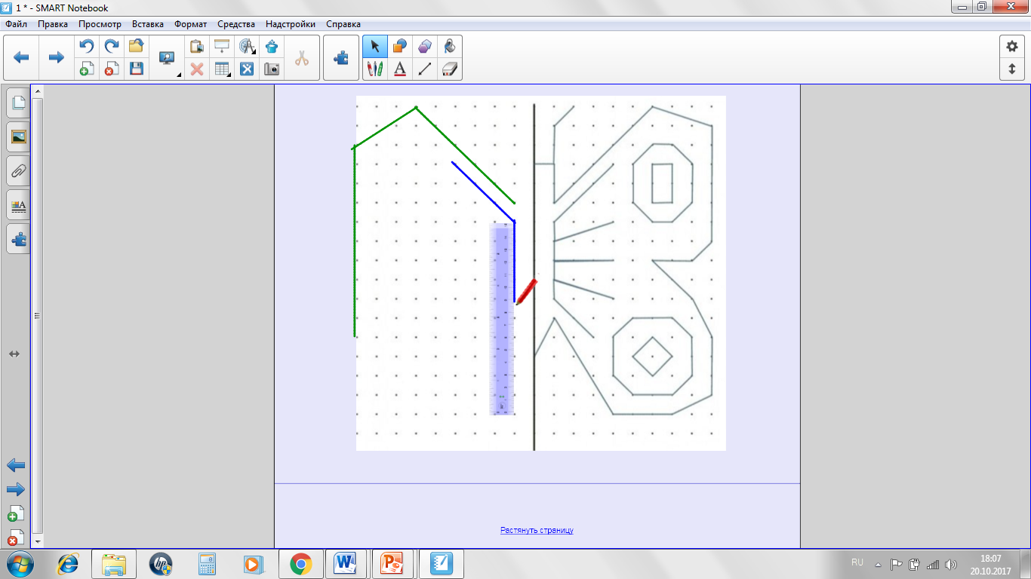
Рис.4.2 Скриншот страницы «Симметрия вокруг нас». Черчение симметричных линий.
В программе Smart Notebook активно пользуюсь конструктором занятий (лаборатория), который позволяет быстро создавать красочные и интересные интерактивные упражнения для обучающихся, выводя на новый уровень степень их вовлеченности и заинтересованности.
Конструктор учебных занятий идеально подходит для создания заданий на упорядочивание и соответствие, задач на классификацию, упражнений на перетаскивание меток, заполнение пропусков.
На рисунке 4.3 создана интерактивная игра на соответствие по теме занятия. Обучающимся предлагается поместить в корзины «Осевая симметрия» и «Лучевая симметрия» объекты, соответствующие задаче. При верном выборе и перетаскивании объекта в корзину, он исчезает, при неверном, отпрыгивает и остается на экране. Задействованы все обучающиеся в группе. Поочередно выполняют задание.
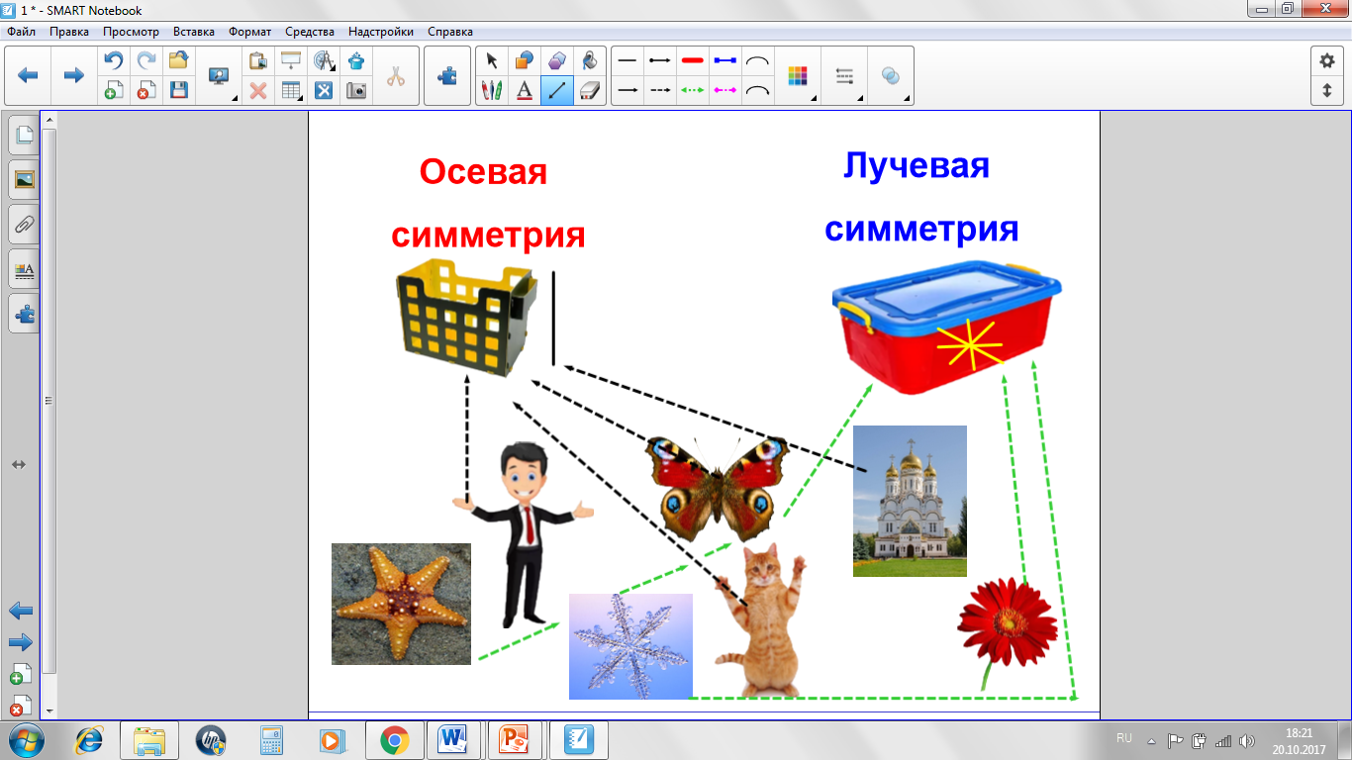
Рис. 4.3 Скриншот игры на соответствие.

На следующем скриншоте Рис. 4.4. представлена страница, где обучающимся предлагается определить, какие симметричные буквы изображены и дописать с помощью инструмента перо. Когда обучающиеся выполнят задание, то поднимается шторка, под которой располагается верный ответ. Используется метод сверки с эталоном.
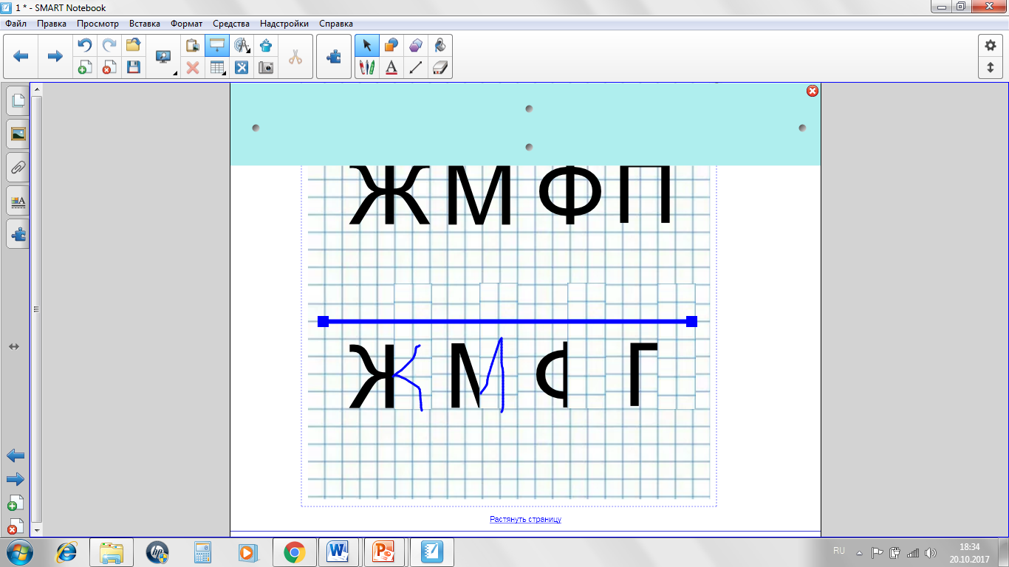
Рис. 4.5 Скриншот страницы с выполнением задания и сверкой с эталоном.

В программе Smart Notebook я использую уже готовые материалы во вкладке «Интерактивные средства и мультимедиа», которые помогают мне в объяснении материала обучающимся с использованием наглядности и мультимедиа. На рисунке 4.6. выбирается геометрическая фигура, перетаскивается в рабочее поле слева. В зависимости от варианта симметрии (горизонтальная, вертикальная, диагональная), объект изображается на поле.
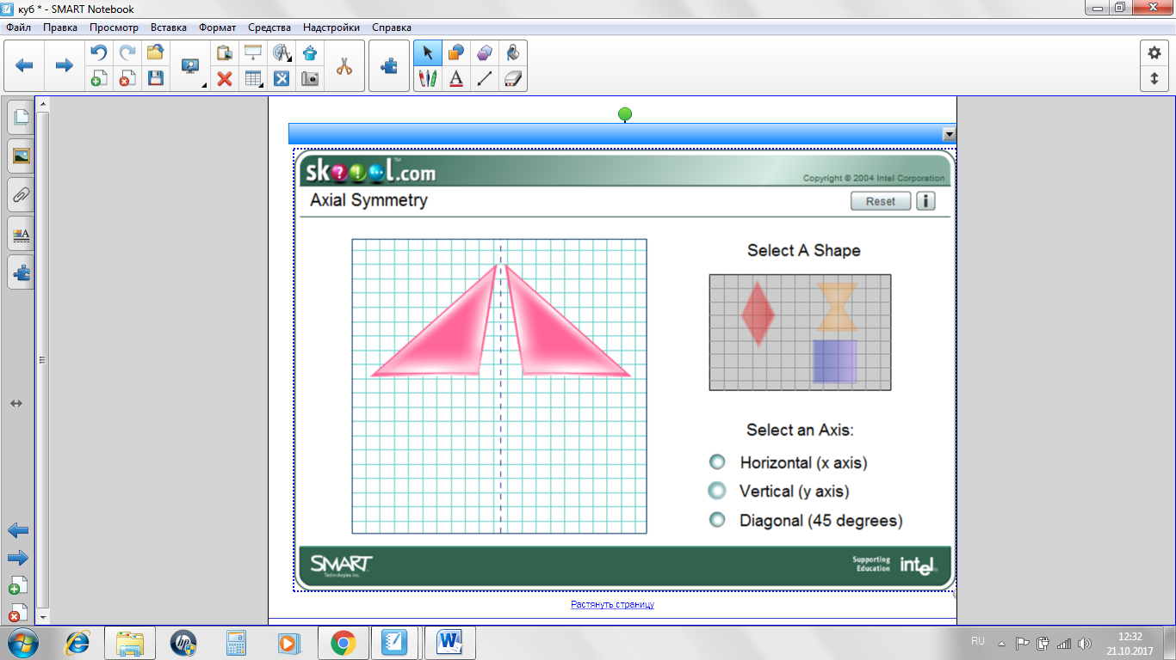
Рис. 4.6 Скриншот страницы по теме «Симметрия вокруг нас». Использование готовых интерактивных средств из библиотеки программы.

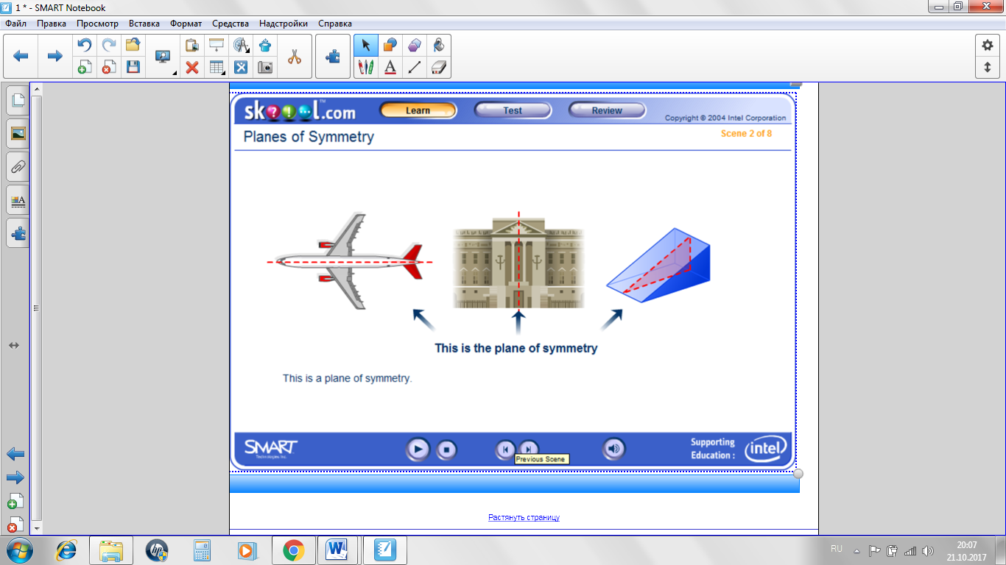
Рис. 4.7 Скриншот страницы с использованием готовых материалов программы «Интерактивные средства и мультимедиа».

Как практическое закрепление навыков построения симметричных форм и правил возникновения симметрии, обучающимся предлагается обвести шаблон половинки домика на согнутом пополам листе цветной бумаги. Я выполняю это с помощью документ-камеры, все действия транслируются на экран в режиме реального времени. Рис. 4.8.
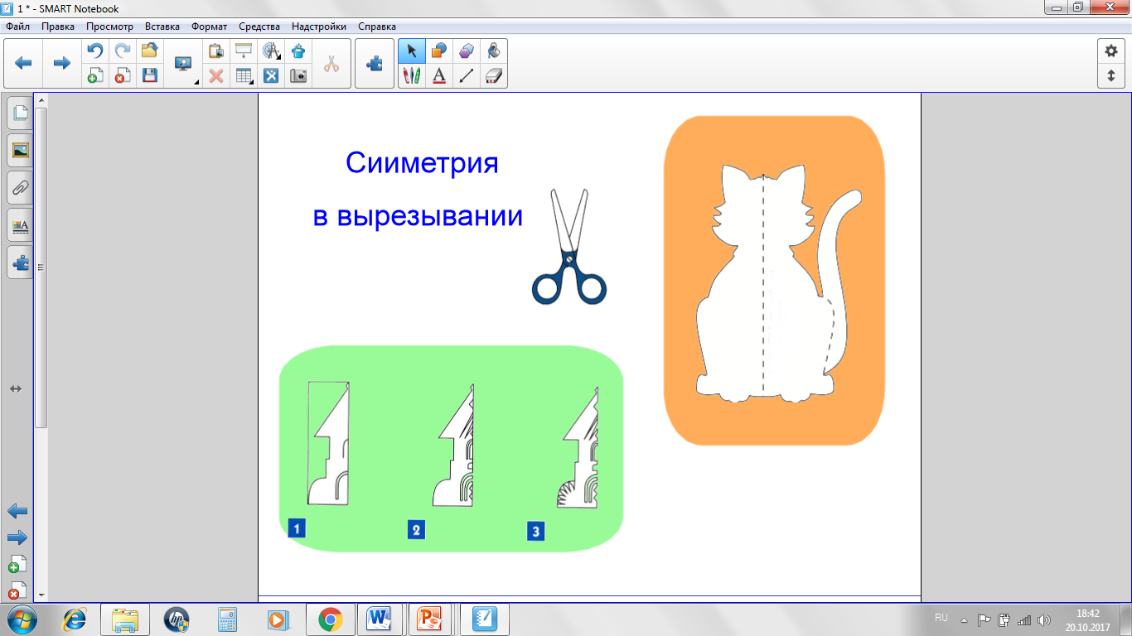
Рис. 4.8 Скриншот страницы: вырезывание симметричных объектов.

5. Фрагменты разработок занятий по знакомству с чертежными инструментами и их возможностями при построении, вычерчивании элементов чертежа.
Разобравшись с интерфейсом программы, конструирование занятий в Smart Notebook доставляет удовольствие и затрачивается меньшее время при подготовке занятий по технической направленности. Так как в обширной библиотеке программы имеются фоны и графики, что позволяет сократить время при подготовке к занятию. Выполняя чертеж на разлинованном фоне в клетку, он получается наглядным, красивым. Учащиеся сами любят выполнять подобный вид работы и с легкостью отвечают на поставленные задачи. Рис. 5.1.
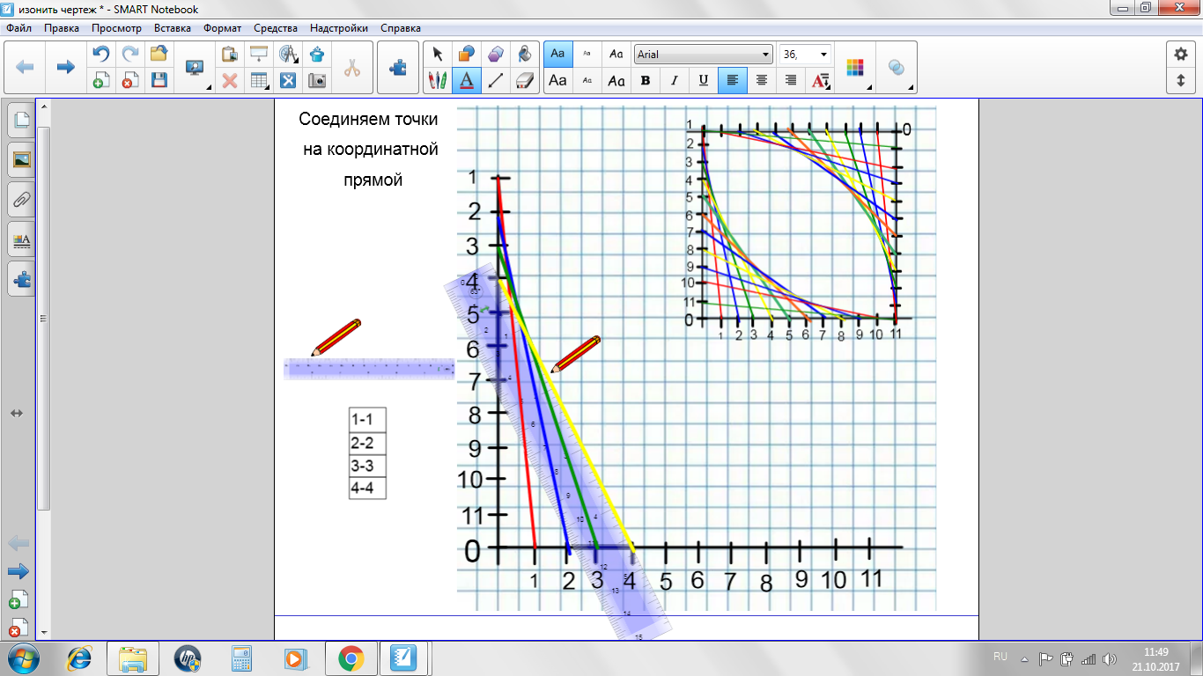
Рис. 5.1 Скриншот страницы. Заполнение прямого угла, подготовка обучающихся к последующему применению этой технике на занятии по изо-нити.

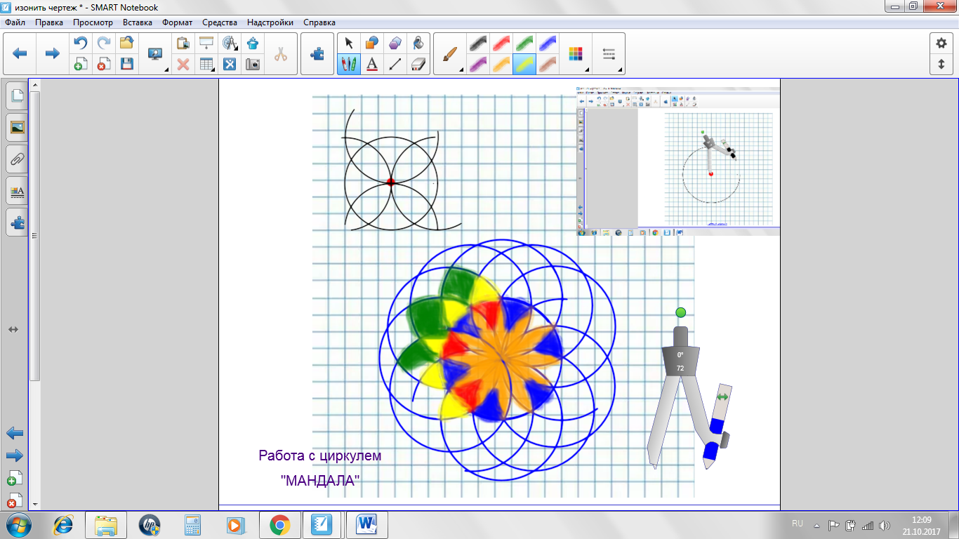
Рис. 5.2 Скриншот страницы. Знакомство с циркулем. Отработка навыка черчения окружности. Рисунок мандала.

При прохождении темы «Объемные фигуры» их развертки и техники складывания. Также использую хранилище Google 3D Warehouse и библиотеку «Интерактивные средства и мультимедиа». В приложении наглядно показывается развертка геометрических объемных фигур и схема их складывания. Рис. 5.3.
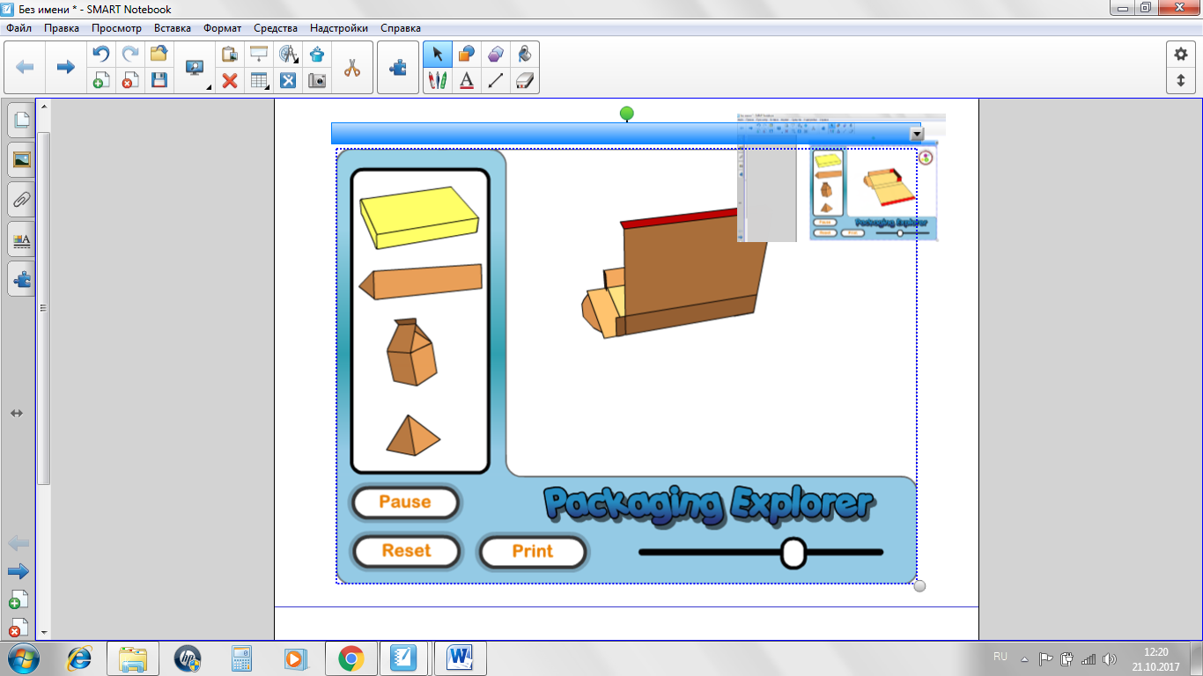
Рис. 5.3 Скриншот страницы с использованием готовой мультимедийной разработки.
Заключение
Целесообразность и эффективность использования интерактивной доски зависит, в первую очередь, не от широты спектра имеющихся в интерактивном комплексе потенциальных возможностей, а от мастерства педагога. Даже самые простые интерактивные доски содержат достаточный список возможностей, позволяющих сделать учебный процесс более увлекательным за счет активизации их деятельности.

Содержание:

 | Аннотация ………………………………………………… | 2 стр.
1. | Цель и задачи использования Smart Notebook на занятиях по техническому творчеству ………………….. | 3 стр.
2. | Преимущества информационно-коммуникационной технологии Smart Notebook как перспективного современного метода обучения …………………………. | 4 стр.
3. | Интерактивная доска Smart Notebook-широкие возможности ……………………………………………… | 5 стр.
4. | Практика использования интерактивной доски и программного обеспечения Smart Notebook в моей педагогической практике на занятиях «школа начального технического творчества» …………………. | 7 стр.
5. | Фрагменты разработок занятий по знакомству с чертежными инструментами и их возможностями при построении, вычерчивании элементов чертежа ………... | 12 стр.
6. | Заключение ……………………………………………….. | 14 стр.
7. | Литература ………………………………………………... | 16 стр.

Литература:

  - Горюнова, М.А. Интерактивные доски и их использование в учебном процессе./ М.А. Горюнова, Т.В. Семенова, М.Н.Солоневичева.- Санкт-Петербург «БХВ-Петербург» 2014.
  - Калитин, С.В. Интерактивная доска. Практика эффективного применения в школах, колледжах и вузах./ С.В. Калитин.- Издательство: Солон-пресс. -2013 г.
  - Сайт программного обеспечения Smart Notebook. [Электронный ресурс]. https://support.smarttech.com/software/smart-notebook (дата обращения: 23.10.2017)
  - Электронное хранилище 3D объектов Warehouse. [Электронный ресурс]. https://3dwarehouse.sketchup.com (дата обращения: 23.10.2017)
  - База интерактивных средств и мультимедийных файлов. [Электронный ресурс]. https://community.smarttech.com (дата обращения: 23.10.2017)

